Xx模块详细设计说明书

编写：蒋晓可 | 日期：2016-09-07
审核： | 日期：
批准： | 日期：
受控状态： | 是
发布版次：1.0 | 日期：2016-09-07
编号：

变更记录

日期 | 版本 | 变更说明 | 作者
2016年08月31日 | 1.0 | 初始版本
2016年9月7日 | 1.0 | 最终版本

签字确认

系统模块 | 对应章节 | 对应部门 | 负责人签字

目 录
1 引言 3
1.1 编写目的 3
1.2 背景 3
1.3 基线 3
1.4 范围 4
1.5 定义 4
1.6 参考资料 4
1.7 术语与缩写解释 4
2 模块命名规则 5
3 模块汇总 5
3.1 模块汇总表 5
3.2 模块关系图 5
4 子系统模块设计 6
4.1 模块1 7
4.2 模块2 8
4.3 模块3 10
4.4 模块4 11
5 程序运行流程图 10
6 扩展模块设计 11

引言

编写目的
进一步理解Java、SDK、ADT、Eclipse的彼此依赖关系,并且能熟练使用java语言来编写Android工程。掌握Android应用开发环境的搭建方法以及虚拟机的配制方法，掌握Android工程创建方法，掌握基于虚拟机与真机的Android工程运行方法，了解Activity生命周期，理解Activity事件回调，onRestoreInstanceState()和 onSaveInstanceState两个函数的使用。在此基础上,掌握Android客户端与服务器通信的原理并且运用到项目中,理解Android发送http网络请求，包括GET请求和POST请求，熟悉Android异步任务的处理方法，包括各种回调函数。能够运用Servlet和数据库来实现一个登录界面。最后用json实现android客户端与服务端的通讯。

背景
- 软件系统的名称：Android http通信服务
- 项目负责人:
- 程序员：
- 基线
MainActivity.java HelloActivity.java WebBean.java WebUtil.java
activity_main.xml layout_loading.xml activity_hello.xml AndroidMainifest.xml
BaseDao.java UserDao.java UserBean.java LoginServlet.java

范围
系统包括的范围：安卓2.2以上的所有版本均可使用。

定义
本系统实现的功能为拨号，系统包括的范围：安卓2.2以上的所有版本均可使用。

参考资料
参考资料如下：
- http://www.2cto.com/kf/201203/122729.html
- http://blog.csdn.net/zh_qianwei/article/details/50717736
- http://my.oschina.net/dlpinghailinfeng/blog/52564

术语与缩写解释
缩写、术语 | 解 释
SPP | 精简并行过程，Simplified Parallel Process
SD | 系统设计，System Design
JDK | Java 语言的软件开发工具包，Java Development Kit
Eclipse | 一个开放源代码的、基于Java的可扩展开发平台
SDK | 软件开发工具包，Software Development Kit
ADT | 安卓开发工具，Android Development Tools
HTTP | 超文本传送协议 ,Hypertext transfer protocol
JSON | 一种轻量级的数据交换格式, JavaScript Object Notation

模块命名规则
应用程序名：我的网页 工程文件名：myweb 报名：Android http通信服务
类名：MainActivity,HelloActivity,WebBean,WebUtil
函数：onCreate, onClick, executeLogin, onLoginComplete, LoginTask, actionStart

模块汇总

模块汇总表
子系统A
模块名称 | 功能简述
UI模块 | 作为视图层展现给用户
功能模块 | 作为后台实现功能的代码
模型模块 | 存储数据和属性(R.java)
子系统B
模块名称 | 功能简述
控制模块 | 实现的servlet功能，用于提交数据
…

模块关系图
对于Android http通信,包含两个系统,分别是客户端系统和服务器系统，客户端系统包括视图模块和代码功能实现模块和模型模块，服务器系统包括控制模块。
模型模块

功能模块
UI模块
用户
代码控制,监听
视图展现
控制模块

子系统模块设计

模块1
模块名称 | UI模块
功能描述 | 直接显示在屏幕上的视图,可以在其中放置多个控件并且设置其布局方式使其呈现在用户面前。
接口与属性 | 所有用户界面元素都是由View和ViewGroup对象创建的。 View 是一种可以在屏幕上绘制某种画面并且可以与用户互动的对象。ViewGroup对象则是为了定义布局的接口而保存其他View（和ViewGroup)对象。Android提供一个View和ViewGroup子类的集合，这个集合能提供相同的输入控制（例如按钮和文本框）和各种各样的布局模式（例如一个线性或者相对布局）。
数据结构  与算法 | XML文件可以为布局提供一个可读结构, 一个View的XML节点名称与它代表的Android类相对应。在布局中,使用了相对布局，线性布局,线性布局嵌套在相对布局中。  相对布局是一种通过设置相对位置进行的布局，如android:layout_below 表示在目标组件之下。设置id的组件是为了后台寻找方便。  activity_main.xml  线性布局LinearLayout是按照垂直或者水平的顺序依次排列子元素(如果不指定，默认为水平)。线性布局方向设为垂直，让输入框和登录按钮垂直显示。Width和Height均为match_parent, paddingTop为40dp，Orientation为vertical。  设置两个输入框，一个为用户名，设置id为etUsername, layout_width为match_parent，layout_height为wrap_content，layout_marginBottom为1dp，layout_marginLeft为10dp，layout_marginRight为10dp，layout_marginTop为4dp，ems为10，hint为用户名。对于密码输入框，设置基本相同但是id为etPassword，layout_marginBottom为4dp，hint为密码。  设置登录按钮，设置id为btnLogin，layout_width为fill_parent，layout_height为wrap_content，layout_marginBottom为4dp， layout_marginLeft为10dp，layout _marginRight为10dp，layout_marginTop为2dp，background为bg_alibuybutton（这里的bg_alibuybutton为xml文件），layout_gravity为center按钮上的文字为"登 录 "，textColor为"#000000"。  然后为这个界面设置一个ViewStub组件，主要是为了提高布局的重用性，及布局的模块化。ViewStub中的布局只有在需要的时候才会渲染到主界面中。当一个ViewStub的inflate()方法被调用或者被设为显示时，这个ViewStub使用设定的View才会被加载，并替换当前ViewStub的位置。因此，ViewStub存在于视图层次，直到setVisibility(int)或inflate()方法被调用，否则是不加载控件的。设置id为vsProgress， layout_width为match_parent，layout_height为50dp，layout为layout_loading。  对于button按键的样式，在bg_alibuybutton.xml中设置，为了凸显按钮按下的不同，在item标签下android:state_pressed="true"和android:state_focused="true"来凸显不同，对于未按下的按钮，在shape.xml中进行描述，设置其颜色、透明度和圆。  layout_loading.xml  总体为线性布局，设置进度条，id为pb_loading，layout_width为wrap_content，layout_height为wrap_content。然后设置文本，id为tv_load_state，layout_width为wrap_content，layout_height为wrap_content，textSize为16sp，text为"正在登录..."  activity_hello.xml  线性布局嵌套在相对布局中，设置一个文本框显示之后的动态内容，id为tvWelcome，layout_width为match_parent，layout_height为wrap_content，textColor为#FAF0E6，textStyle为bold，textSize为20sp。
补充说明 | android:layout_below，意思是该组件位于引用组件的下方，而引用的组件就是这个属性值里面的内容“@id/要引用的id名”；  android:layout_alignParentTop 是否对齐父组件的顶部；  android:layout_weight属性限定在水平布局时，不同的控件占的宽度比率，具体规则为：如果水平布局有两个控件，其android:layout_weight属性值分别为n和m，则属性值为n的控件所占的长度比例为总长的n/(n+m)，属性值为m的控件所占的长度比例为m/(n+m)。属性值越大，占的份额越多；  fill_parent、wrap_content和match_parent三个属性都用来适应视图的水平或垂直大小：fill_parent设置一个顶部布局或控件为fill_parent将强制性让它布满整个屏幕。wrap_content设置一个视图的尺寸为wrap_content将强制性地使视图扩展以显示全部内容。match_parent在Android2.2中match_parent和fill_parent是一个意思；  android:layout_alignParentLe 贴紧父元素的左边缘  android:layout_alignParentRight 贴紧父元素的右边缘  android:layout_alignTop 本元素的上边缘和某元素的的上边缘对齐 android:layout_alignLeft 本元素的左边缘和某元素的的左边缘对齐  layout_gravity是用来设置该view相对与起父view的位置  在Android上一般不使用绝对布局。

模块2
模块名称 | 功能模块
功能描述 | 这里是实现Android的http通信中客户端的功能。包括异步线程处理，访问servlet，用JSON实现客户端和服务器端的通信等。
接口与属性 | 一个activity的用户接口被一个层次化的视图提供－－继承于View类的对象。每个View控制activity窗口中的一个特定矩形区域并且能响应用户交互。例如，一个view可能是个button，初始化动作当用户触摸它的时候。  Android提供大量预定义的view来设计和组件你的布局。“Widgets”是一种给屏幕提供可视化(并且交互)元素的view，例如按钮、文件域、复选框或者仅仅是图像。“Layouts”是继承于ViewGroup的View，提供特殊的布局模型为它的子view，例如线程布局、格子布局或相关性布局。可以子类化View和ViewGroup类（或者存在的子类）来创建自己的widget和而已并且应用它们到activity布局中。  最普通的方法是定义一个布局使用view加上XML布局文件保存在程序资源里。这样可以单独维护用户接口设计，而与定义activity行为的代码无关。设置布局作为UI使用setContentView()，传递资源布局的资源ID。可是，你也可以创建新Views在你的activity代码，并且创建一个view层次通过插入新Views到ViewGroup，然后使用那个布局通过传递到ViewGroup给setContentView()。  HttpClient中，接口HttpParams定义了这些参数的通用接口。
数据结构  与算法 | Activity是一个应用中的组件，它为用户提供一个可视的界面，方便用户操作。在MainActivity.java的代码编辑界面，添加一个类型为EditText的全局变量et和static final int PICK_CONTACT_RESULT的常量，并在onCreate方法中添加变量et的初始化；  onCreate的方法是在Activity创建时被系统调用，是一个Activity生命周期的开始。在其中注册要用到的变量，比如service，receiver，这些变量是无论Activity是在前台还是在后台都能够被响应到的，然后调用上面那个用来初始化的函数初始化布局信息。  activity启动的时候为onCreate ---> onStart ---> onResume：onStart函数:注册一些变量。这些变量必须在Android Activity类在前台的时候才能够被响应。onResume函数:调用一些刷新UI的函数，每当Activity调用到这里时就要刷新一下UI各控件的状态。在本项目中没有显示出来。  WebBean类为一个JavaBean，主要的功能为存储从服务器数据库传回的各类数据，由于数据类型较多所以这里用JavaBean来表示。  WebUtil1.java  这里封装的是访问网络的http操作。这里主要是得到从服务器返回的JSON数组并且返回给MainActivity.java中，找到本机的IP地址作为字符串，再设置编码格式。  使用HttpClient发送请求，用用DefaultHttpClient创建一个HttpClient对象，注意这里只能使用DefaultHttpClient，因为HttpClient是接口不能使用其创建对象。这里是用POST提交数据，所以创建一个HttpPost对象，用URL作为参数（不能用localhost要用IP地址否则无法识别），转换编码格式为“UTF-8”后创建一个HttpResponse对象判断请求是否成功，如果请求成功则获取返回json报文，请求不成功则返回空。  MainActivity.java  这里主要是实现登录操作。在这里定义两个EditText变量，一个Button变量，一个ViewGroup变量，一个WebBean变量为私有变量，再在onCreat方法中初始化他们并为登录按钮添加监听事件。定义WebBean变量时为了传入所有类型的数据库中的数据。  在登录按钮的监听事件中，分别定义字符串得到两个输入内容的字符串。如果用户名栏位空则输出提示“请填写用户名”，如果密码栏位空则输出提示“请填写密码”， 如果已经填写了用户名和密码，使用executeLogin执行登录操作。  执行登录操作时这里考虑使用AsyncTask，AsyncTask允许执行的一个异步的任务在后台。考虑将耗时的操作放在异步任务当中来执行，并随时将任务执行的结果返回给UI线程来更新UI控件。通过AsyncTask我们可以轻松的解决多线程之间的通信问题。  定义一个类来继承AsyncTask这个类的时候，需要为其指定3个泛型参数，这里需要返回用户ID，所以最后一个参数设为Integer类型，传递给异步任务的参数为字符串。  在onPreExecute()中，这个方法是在执行异步任务之前的时候执行，并且是在UI Thread当中执行的，通常我们在这个方法里做一些UI控件的初始化的操作，这里是在界面上显示一个进度条。在onPreExecute()方法执行完之后，会马上执行doInBackground(Params... params)这个方法，这个方法就是来处理异步任务的方法，Android操作系统会在后台的线程池当中开启一个worker thread来执行这个方法，所以这个方法是在worker thread当中执行的，这个方法执行完之后就可以将执行结果发送给最后一个 onPostExecute 方法，在这个方法里可以从网络当中获取数据等一些耗时的操作。这里将用户名和密码封装到JSONArray中，进行HTTP通信。调用WebUtil中的getJSONArrayByWeb方法来获取传回的JSON数据。如果可以成功获取用户ID，从JSON数组中获取相应的数据类型并将其传递给WebBean的对象。在doInBackground 执行完成后，onPostExecute 方法将被UI 线程调用，后台的计算结果将通过该方法传递到UI 线程，并且在界面上展示给用户。这里回调onLoginComplete(result)方法判断用户名和密码是否匹配，不匹配则输出提示信息，匹配则跳转界面并且传递参数。  HelloActivity.java  定义一个意图接收MainActivity中传回的参数，在onCreat方法中，初始化文本框和定义的私有变量，最后可以进行动态输出文字。
补充说明 | strings.xml里定义了我们需要显示的字符串；  类JsonArray是bantouyan-json库对Json数组的抽象，提供操纵Json数组的各种方法。  HttpClient 是基于java的Http Client端实现,其支持HTTP 1.0和HTTP 1.1, HttpClient自身对Http协议做了很多兼容，以便能和一些常用的Http 代理和Http server通信。  主线程主要用来加载我们的UI界面，完成系统和我们用户之间的交互，并将交互后的结果又展示给我们用户，Android系统默认不会给应用程序组件创建一个额外的线程，所有的这些组件默认都是在同一个线程中运行。然而，某些时候当应用程序需要完成一个耗时的操作的时候，例如访问网络或者是对数据库进行查询时，此时主线程就会被阻塞。由于Android UI控件是线程不安全的，所以不能在UI Thread之外的线程当中对UI控件进行操作。  AsyncTask <Params, Progress, Result>：  Params: 这个泛型指定的是传递给异步任务执行时的参数的类型  Progress: 这个泛型指定的是异步任务在执行的时候将执行的进度返回给UI线程的参数的类型  Result: 这个泛型指定的异步任务执行完后返回给UI线程的结果的类型  doInBackground这个方法是在后台执行的，然后它的返回结果将提供给onPostExecute，所 以，doInBackground的返回值必须和AsyncTask类的第三个泛型定义一致，然后onPostExecute的参数类型必须和 doInBackground的返回类型一致。  在AndroidManifest.xml文件中添加访问网络的权限：<uses-permission android:name="android.permission.INTERNET" />

模块3
模块名称 | 模型模块
功能描述 | R.java文件自动生成，用来定义Android程序中所有各类型的资源的索引。（它是只读的，开发人员不对其修改）。
接口与属性 | android工程所有资源信息(组件、图片、字符等等)都是由HashMap<Integer,Object>来存储的key值就是R.java中的静态变量值，value就是相对应的各种对象信息(组件、图片、字符等等)。
数据结构  与算法 | R.java文件中默认有attr、drawable、layout、string等四个静态内部类，每个静态内部类分别对应着一种资源，如layout静态内部类对应layout中的界面文件，其中每个静态内部类中的静态常量分别定义一条资源标识符，如public static final int main=0x7f030000;对应的是layout目录下的main.xml文件。
补充说明 | R.java及本地资源文件，使用“@+”声明的资源，系统会自动在R.java中创建。

模块4
模块名称 | 控制模块
功能描述 | 这里主要是客户端的程序，具体体现为LoginServlet.java，请求内容通过servlet返回给客户端，实现客户端和服务器的通信，注意这里需要访问数据库中的数据。
接口与属性 | 所有Servlet应用必须直接或者间接实现Servlet接口, Servlet容器会将实现了Servlet接口的类加载至容器，以供访问。  ServletRequest接口主要用于获取请求中的参数。HttpServletRequest接口在ServletRequest接口的基础上增加了多种方法。  调用一个Servlet的service()方法之前，Servlet会先创建一个ServletRequest与ServletResponse，并将它们作为参数传给service方法，它们隐藏了将请求发给servlet以及响应发给浏览器的复杂性。HttpServletResponse也增加了许多方法。  每种数据库的驱动程序都应该提供一个实现java.sql.Driver接口的类，简称Driver类。  java.sql.DriverManager类负责管理JDBC驱动程序的基本服务，是JDBC的管理层，作用于用户和驱动程序之间，负责跟踪可用的驱动程序，并在数据和驱动程序之间建立连接。java.sql.Connection接口代表与特定数据库的连接，在接连的上下文中可以执行SQL语句并返回结果，还可以通过getMetaData()方法获得由数据库提供的相关信息。java.sql.Statement接口用来执行静态SQL语句，并返回执行结果。java.sql.PreparedStatement接口继承并扩展了Statement接口，用来执行动态的SQL语句，即包含参数的SQL语句。java.sql.ResultSet接口类似于一个数据表，通过该接口的实例可以获得检索结果集，以及对应数据表的相关信息，ResultSet实例通过执行查询数据库的语句生成。
数据结构  与算法 | 控制模块主要简单抽象出了数据访问层，并实现数据库的操作。同时将数据转化为JSON格式便于通信。  BaseDao.java  实现基础的连接JDBC数据库，确定数据库服务器IP，数据库用户名，数据库密码等等。然后用java.sql.DriverManager的getConnection方法实现连接。  UserDao.java  继承BaseDao,执行SQL语句，从数据库读取数据，更新结果集。  UserBean.java  作为一个JavaBean，通过封装属性和方法成为具有某种功能或者处理某个业务的对象。  LoginServlet.java  在doPost方法中，设置数据的发送格式为JSON，读入请求数据，在控制台打印请求内容（为JSON格式），然后用传过来的JSON格式的请求数据作为参数创建JSON数组。然后通过用户名创建对象。判断密码是否符合数据库中的内容，如果符合则将数据库中其他类型的数据封装进JSON数组中作为响应的内容发送回客户端。
补充说明 | JSON有两种表示结构，对象和数组。对象结构以”{”大括号开始，以”}”大括号结束。中间部分由0或多个以”，”分隔的”key(关键字)/value(值)”对构成，关键字和值之间以”：”分隔；数组结构以”[”开始，”]”结束。中间由0或多个以”，”分隔的值列表组成。  JSONObject可以看作是一个json对象,这是系统中有关JSON定义的基本单元，其包含一对儿(Key/Value)数值。JSONArray它代表一组有序的数值。将其转换为String输出(toString)所表现的形式是用方括号包裹，数值以逗号”,”分隔（例如[value1,value2,value3]）  在web.xml中需要配置。

附程序代码：

程序运行流程图
图标
AndroidMainifest.xml
MainActivity.java
R.java
activity_main.xml
Strings.xml
手机应用界面

传递意图
创建对象
查询资源

索引
索引

显示main.xml

调用处理方法

返回处理结果

控制层
Loginservlet
请求
客户端
模型层
UserBean
DB

视图层
Jsp
响应

数据库
Tomcat服务器

数据库中数据：
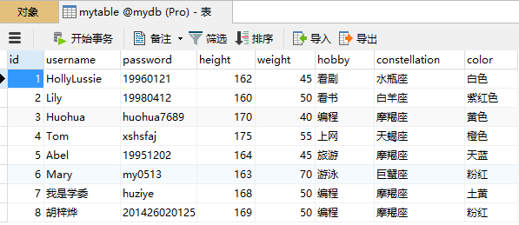

程序在虚拟机上运行如下：

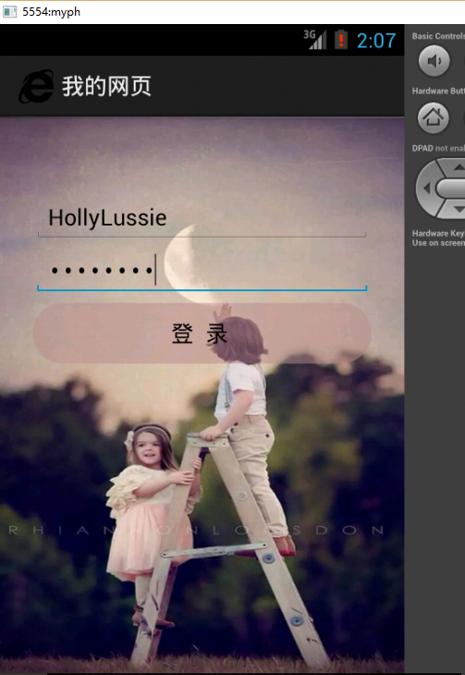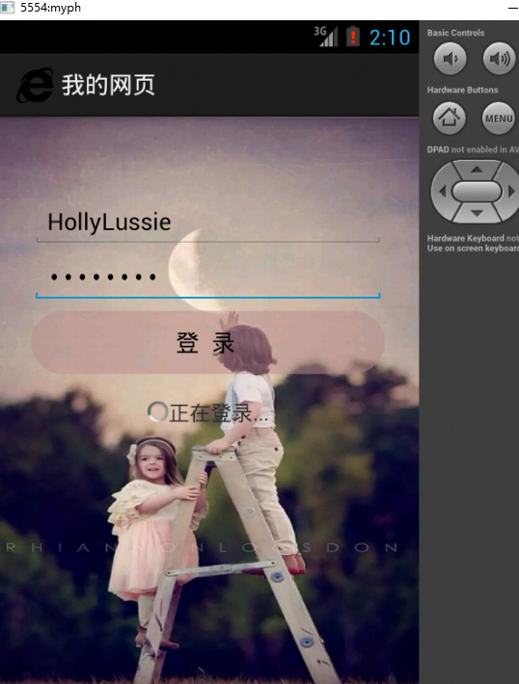
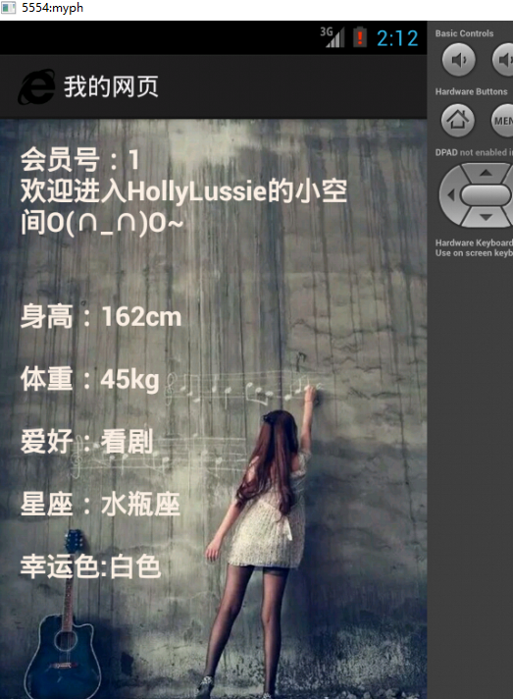

控制台输出数据：

扩展模块设计
考虑新增：可以设计一个JSP页面，登录之后将jsp页面上的内容显示给用户。

